Erfahrungsbericht

"Die wichtigste Form des Lernens in einer digitalisierten Welt"
Martin Lindner beschreibt in seinem Buch „Die Bildung und das Netz“ weitreichende Veränderungen des Lernens. Im Interview mit wb-web erklärt der Autor, wie sich in der Digitalisierung neue Formen des Lernens durch „über die Schulter schauen“ und „aus den Augenwinkeln“ herausbilden. Konkret geht es um eine Methode, die als "Working out Loud" vor allem in Selbstlerngruppen praktiziert werden kann. Ein Interview von Jöran Muuß-Merholz für wb-web.
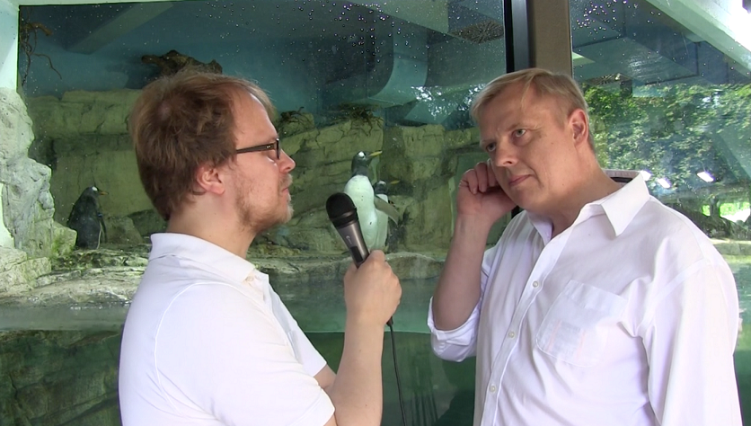
Das Foto zeigt Martin Lindner (re.) und Jöran Muuß-Merholz bei einem früheren Interview in 2014 und stammt aus dem Video „Die Bildung und das Netz – Lernen im digitalen Klimawandel“ von Jöran Muuß-Merholz und Melanie Kolkmann für pb21.de unter CC BY 3.0.
wb-web: Ein sehr altes Modell des Lernens in der Arbeitswelt sieht so aus, dass Menschen anderen Menschen über die Schulter schauen. Wie passt das in das Jahr 2018?
Martin Lindner: Nun, Arbeiten ist inzwischen immer mehr verbunden mit einer digitalen Spiegelung im „Informationsraum“. So nennt der Arbeitssoziologe Andreas Boes das Phänomen, dass die Arbeit im physischen Raum immer mehr von Informationen und Kommunikationen begleitet wird, die im Netz zirkulieren. In vielen Fällen findet der wichtigste Teil der Arbeitsprozesse selbst im Informationsraum statt, während das „Physische“ von Maschinen erledigt wird. Aber auch da, wo humane Arbeit verrichtet wird, also in der direkten Interaktion zwischen Menschen, wie etwa in der Pflege, ist die Ebene der Information mehr und mehr gegenwärtig.
„Informationsraum“
„Menschen können hier Informationen nicht einfach nur speichern, bearbeiten und austauschen, sondern sie können zugleich offen und lebendig miteinander interagieren und auf vielfältigste Art und Weise in Beziehung treten. Der Informationsraum wird zu einem 'sozialen Handlungsraum'. Zentrale Voraussetzung dafür ist, dass er letztlich verwendungsoffen ist. Die Wirklichkeit dieses sozialen Raums ist nicht 'vorprogrammiert', sondern er verändert seine Struktur und die von ihr eröffneten Handlungsmöglichkeiten durch das praktische Tun der Nutzer. Er ist daher in seinem Wesen nicht einfach Infrastruktur zum Transport von Informationen, sondern ein offener Raum, der sich erst durch das soziale Handeln seiner Nutzer konstituiert.“
Andreas Boes (1996, S. 160)
wb-web: Was folgt daraus?
Martin Lindner: Aus der Erkenntnis, dass das so ist, hat sich die Philosophie des „Working out Loud“ entwickelt. Das ist gerade in deutschen Großunternehmen zu einer regelrechten Bewegung angewachsen. Es geht darum, die eigene Arbeit bewusst nach außen zu spiegeln und mit Signalen zu begleiten, weil so sehr viel mehr Zusammenarbeit, unvermutete Hilfe und auch Lernen möglich wird. Es gibt „Working out Loud“-Gruppen, die zugleich Selbstlerngruppen sind. Die Leute lernen den Umgang mit den neuen digitalen Netz-Medien und verfolgen zugleich ein ganz eigenes fachliches Lernziel.
wb-web: Wie entsteht so etwas?
Martin Lindner: Auch da, wo das nicht bewusst gemacht wird, entsteht es wildwüchsig. Zum Beispiel ist die Arbeit von Handwerkern inzwischen mit mobilen Netzgeräten sehr viel verflochtener als früher. Und auf diese Weise kann man auch nebenbei mitbekommen, was die anderen machen und wie sie es machen. Das ist die wichtigste Form des Lernens in einer digitalisierten Welt.
wb-web: Immer mehr Arbeit, Lernen und Kommunikation findet online statt. Wie lässt sich das „Über die Schulter schauen“ digital abbilden?
Martin Lindner: Das „Über die Schulter schauen“ war ja die wichtigste Lernform in den sogenannten „Communities of Practice“: also Gemeinschaften von erfahrenen Praktikern, die zusammen arbeiten und sich auch zusätzlich über ihre Arbeit austauschen. Die französischen Soziologen Lave und Wenger haben das zuerst unter anderem anhand von mittelamerikanischen Hebammen beschrieben. Das hat mehrere Aspekte: Man lernt, indem man tatsächlich jemandem gezielt zusieht, aber man lernt auch nebenbei, quasi „aus den Augenwinkeln“, wenn man sich einfach nur längere Zeit in einem Milieu von kompetenten Kolleginnen und Kollegen aufhält.
wb-web: … und das passiert auch digital?
Martin Lindner: Genau diese Nebenbei-Kommunikation ist das, was sich ab Mitte der 00er Jahre in den neuen, sozialen Web-Umgebungen herausgebildet hat, in denen die Leute ständig vielfältige kleine Signale aussenden. Inzwischen gibt es Software wie Slack oder Microsoft Teams, die das systematisch in den Mittelpunkt stellt. Sobald die Arbeit nicht mehr von E-Mails, Telefonanrufen und nur-mündlichen Anleitungen begleitet wird, sondern sich in diesem neuen digitalen Medium abspielt, ergibt es sich fast von selbst, dass man die wichtigsten Dinge „einfach mitbekommt“. Auch das beiläufige Fragen wird sehr viel einfacher und zugleich für andere wertvoll, weil die Spuren ja im gemeinsamen Informations- und Handlungsraum sichtbar und findbar bleiben.
wb-web: Martin, Du hast das Buch „Die Bildung und das Netz“ geschrieben, in dem du Beispiele beschreibst. Welche gefallen dir besonders?
Martin Lindner: So furchtbar viele gute Musterbeispiele habe ich dort, glaube ich, gar nicht beschrieben. Die Selbstlerngruppen der „Working Out Loud“-Bewegung sind derzeit wohl am interessantesten. Es ist mehr so wie oben gesagt: Wenn man genau hinsieht, erkennt man, dass es diese neuen kulturellen Formen des Lernens bereits in Ansätzen gibt, dass sie notwendig mehr und stärker werden. Die Zukunft ist bereits hier, aber nicht leicht zu erkennen. Man muss quasi zwischen den Zeilen lesen.
wb-web: Gibt es besonders fruchtbare Umgebungen dafür?
Martin Lindner: Derzeit spielt sich tatsächlich am meisten in mittelständischen Unternehmen ab. Sehr viel weniger in der Erwachsenenbildung - wo ich inzwischen arbeite -, sehr viel weniger in Schulen und interessanterweise kaum in Universitäten - abgesehen von kleinen Zirkeln von Wissenschaftlerinnen und Wissenschaftlern, denen eigentlich immer schon dieses offene Netzwerk-Arbeiten als Ideal vorgeschwebt hatte. Und auch deren „Open Science“-Bewegung sieht sich selbst in einer subversiven David-gegen-Goliath-Situation.
wb-web: Warum ist das so?
Martin Lindner: Die Leute in den Unternehmen, die mit der extremen Dynamik der Digitalisierung konfrontiert werden, erkennen gerade, dass es dafür auch ein Gegengift oder eine Kompensation gibt. Die Arbeit wird weniger entfremdet. Das Schlagwort dazu heißt „New Work“. Noch ist das eine Erfahrung von Privilegierten – bis in die großen Werkhallen hat sich das noch kaum verbreitet, obwohl Leute wie Harald Schirmer von Continental, einer der wichtigsten Vormacher, das inzwischen bewusst versuchen.
wb-web: Danke für das Interview!
Zur Person
Martin Lindner bezeichnet sich selbst als digitalen Immigranten, "eingewandert 1999 mit dem ersten iMac". Nach mehreren beruflichen Stationen in den Bereichen Hochschule und Unternehmensberatung ist er seit 2017 Bildungsmanager bei der VHS Lingen in Niedersachsen.
Sein Buch „Die Bildung und das Netz“ erschien Ende 2017. Es handelt davon, wie sich unsere Lern-, Wissens- und Bildungsprozesse verändern, wenn das Netz unsere Lebenswelt prägt. Das Buch entwirft eine Art Landkarte, die hilft, die richtigen Entscheidungen über unsere Lern- und Wissensprozesse zu treffen – für das eigene Leben, für das berufliche Umfeld, für die Organisationen, in wir eingebunden sind … und am Ende auch für das ganze Bildungssystem.
Dieser Text von Martin Lindner und Jöran Muuß-Merholz für wb-web steht unter der Lizenz CC BY SA 4.0.

